Luther Jackson Middle School
3020 Gallows Road
Falls Church, Virginia 22042

Dear Parents/Guardians:

Students in grades 7-8 in our school will be taking the Virginia Standards of Learning (SOL) Tests from May 4, 2020 to May 29, 2020. The Virginia SOL tests are required of all students in grades 3-8 across the state by the Virginia Department of Education (VDOE). SOL tests measure the extent to which students have learned the content and skills specified in the Virginia SOLs. Content areas will be tested according to the schedule below.

Grade Level | Content Areas to be Tested
7 | Reading and Mathematics
8 | Reading, Mathematics, Civics and Economics, and Science

The purpose of the testing is to provide information about student achievement. Scores from the tests will be used to determine whether students fail to meet standards, are proficient in meeting the standards, or are advanced in the standards. In most cases, test scores are available for parents at the end of the school year. More information about how and when parents will receive their children’s scores will be shared closer to those dates.

VDOE and Fairfax County Public Schools (FCPS) have an electronic device policy which is to be followed during all SOL testing. To maintain test security, the possession of these devices (e.g., cell phones/mobile communication devices) in the testing room is prohibited. If a student is discovered with a prohibited electronic device while in a test environment, the student’s test will be stopped, the electronic device will be confiscated, and the student will be removed from the test environment. School administrators have the right to apply school-based consequences based upon their investigation of the situation. Please talk to your student about the electronic device policy and the serious consequences of violating it.

The Virginia Board of Education is allowing elementary and middle school students who fail SOL tests by a narrow margin (scoring between 375 and 399) to be retested before the end of the year provided parental permission is obtained. If you believe that your student would benefit from a second opportunity to demonstrate proficiency before the end of the school year, should they be eligible for a second attempt, please complete the permission slip below and return it to your child’s school. A parent decision not to retest will not in any way impact your child’s grade in the class.
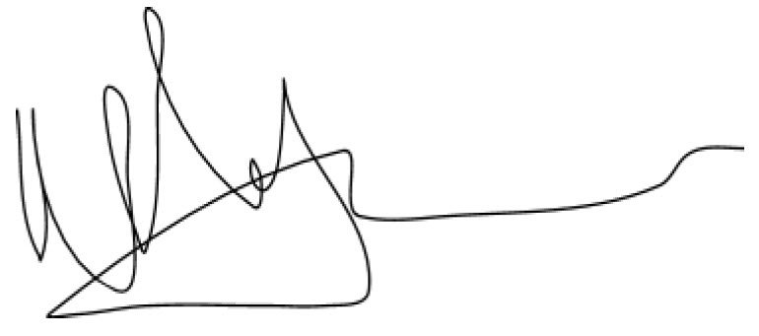
Michael Magliola
Principal

Parental Permission to Retake an SOL Test if Student Scores Between 375 and 399 on the First Attempt

Student’s Name _______________________________________ID#______________ Grade __________
(Please Print)

Parent/Guardian’s Name (Printed) _________________________________________________________

Parent/Guardian’s Signature________________________________________Date__________________

_____ Yes, provide my child with the opportunity to retake SOL tests if his/her score is between 375 and 399.

_____ No, do not retest my child if his/her score is between 375 and 399. I understand that this decision will not in any way impact my child’s grade.

All students should return this permission form.

Luther Jackson Middle School
3020 Gallows Road
Falls Church, Virginia 22042

Estimados padres / tutores:

Los estudiantes en los grados 7-8 en nuestra escuela tomarán las Pruebas de los Estándares de Aprendizaje de Virginia (SOL) del 4 de mayo de 2020 al 29 de mayo de 2020. Las pruebas SOL de Virginia se requieren para todos los estudiantes en los grados 3-8 en todo el estado por el Departamento de Educación de Virginia (VDOE). Las pruebas SOL miden hasta qué punto los estudiantes han aprendido el contenido y las habilidades especificadas en los SOL de Virginia. Las áreas de contenido se probarán de acuerdo con el programa a continuación.

Nivel de grado | Áreas de contenido que se probarán
7 | Lectura y Matemáticas
8 | Lectura, Matemáticas, Educación Cívica y Económica y Ciencias

El propósito de la prueba es proporcionar información sobre el rendimiento de los estudiantes. Los puntajes de las pruebas se utilizarán para determinar si los estudiantes no logran cumplir con los estándares, si son competentes en el cumplimiento de los estándares o si están avanzados en los estándares. En la mayoría de los casos, los resultados de las pruebas están disponibles para los padres al final del año escolar. Más información sobre cómo y cuándo los padres recibirán las calificaciones de sus hijos se compartirá más cerca de esas fechas.
VDOE y las Escuelas Públicas del Condado de Fairfax (FCPS) tienen una política de dispositivos electrónicos que se debe seguir durante todas las pruebas SOL. Para mantener la seguridad de la prueba, se prohíbe la posesión de estos dispositivos (por ejemplo, teléfonos celulares / dispositivos de comunicación móviles) en la sala de pruebas. Si se descubre a un estudiante con un dispositivo electrónico prohibido mientras se encuentra en un entorno de prueba, la prueba del estudiante se detendrá, el dispositivo electrónico será confiscado y el estudiante será retirado del entorno de prueba. Los administradores escolares tienen el derecho de aplicar consecuencias basadas en la escuela en base a su investigación de la situación. Hable con su estudiante sobre la política de dispositivos electrónicos y las graves consecuencias de violarla.
La Junta de Educación de Virginia está permitiendo que los estudiantes de escuelas primarias y secundarias que no aprueben las pruebas SOL por un margen estrecho (con una puntuación entre 375 y 399) vuelvan a tomar la prueba antes de que finalice el año, siempre que se obtenga el permiso de los padres. Si cree que su estudiante se beneficiaría de una segunda oportunidad para demostrar competencia antes del final del año escolar, si es elegible para un segundo intento, complete el formulario de permiso a continuación y devuélvelo a la escuela de su hijo. La decisión de los padres de no volver a tomar la prueba no afectará de ninguna manera la calificación de su hijo en la clase.

Michael Magliola
Director

Permiso de los padres para volver a tomar una prueba SOL si el estudiante obtiene entre 375 y 399 en el primer intento

El nombre del estudiante ___________________________________ ID#______________ Grado __________

Nombre de la madre / tutor _________________________________________________________

Firma del padre / tutor ________________________________________Fetcha__________________

_____ Sí, brindarle a mi hijo la oportunidad de volver a tomar las pruebas SOL si su puntaje está entre 375 y 399
.

_____ No, no vuelva a evaluar a mi hijo si su puntuación está entre 375 y 399. Entiendo que esta decisión no afectará de ninguna manera la calificación de mi hijo.

Todos los estudiantes deben devolver este formulario de permiso.

